ГБОУ СКОШ V вида № 573
ЮОУО ДО г. Москвы

Конспект урока произношения в 1 классе

по теме
«Твердые – мягкие согласные»

Учитель:
Дронова Галина Юрьевна
Цель: дифференцировать твердые – мягкие согласные звуки
Задачи:
Образовательные:
- закреплять навыки звукового анализа и синтеза
- закреплять понятия «согласные», «твердые», «мягкие» звуки
Коррекционно-развивающие:
- развивать слуховую память и внимание
- развивать словесно – логическое мышление
- закреплять умение составлять предложения из данных слов
Воспитательные:
- воспитывать интерес к слову
Здоровьесберегающие
- следить за правильной посадкой

Оборудование:
- зеркала
- мяч
- схемы слов
- Мышка и Мишка
- буквы
- картинки
Ход урока
Этапы и виды работы на этапе | Деятельность учителя | Деятельность учащихся | Какие задачи решались в ходе выполнения задания
1.  Организационный  этап | Проверьте порядок на парте. Назовите любой согласный звук, садитесь.  На уроке мы внимательно смотрим, слушаем, правильно произносим звуки. | Учащиеся проверяют порядок на парте, называют согласный звук (твердый или мягкий), садятся на свои места. | Сконцентрировать внимание, настроить на работу.
2.  Ориентировочный  этап | Артикуляционная гимнастика  - «Забор»  - «Окошко»  - «Лопатка»  - «Иголка»  - «Лопатка - иголка»  - «Качели»  - «Шарик во рту» | Учащиеся перед зеркалом выполняют упражнения | Развитие подвижности органов артикуляционного аппарата
3.  Репродуктивно-  продуктивный  этап | Отгадайте загадки и вы узнаете, кто сегодня пришел к нам на урок.  Живу в норке, грызу корки.  Зверь забавный сшит из плюша:  Есть и лапы, есть и уши.  С какого звука начинается слово мышка, с какого звука начинается слово мишка?  Поставить звуковые схемы под картинки.  Игра с мячом  А сейчас мы поиграем в мышек и мишек  Если я произношу мягкий звук, то вы называете твердый и наоборот, если я произнесу твердый звук, вы произносите звук мягко.  Мышке и Мишке очень понравилось, как вы играли, и они предлагают вам игру – соревнование.  Для начала разделимся на команды.  Затем по одному игроки каждой команды на листе находят и обводят картинки (игроки команды «Мишки» находят и обводят слова, начинающиеся с мягкого звука, игроки команды «Мышки» находят и обводят картинки, начинающиеся с твердого согласного звука).  Подведение итога задания.      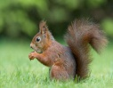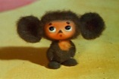 | Это мышка  Это мишка  Мышка начинается с твердого согласного звука [м], слово мишка начинается с мягкого звука [м’].  Учащиеся подбирают звуковые схемы под картинки  [к‘] - [к], [в‘] - [в], [н] - [н’], [c’] - [c], [x] - [x’], [т] - [т’], [ф] - [ф’], [п’] - [п], [д] - [д‘]  Учащиеся выбирают эмблему с мишкой или мышкой, собираются вместе и выполняют задание.  Мишка дружит с дельфином, лисой, львом, кенгуру, зебрами и Чебурашкой, потому что все эти слова начинаются с мягких согласных.  Мышка дружит … | Вызвать интерес к занятию  Развитие мышления  Развитие звукового анализа, фонематического слуха  Развитие умения работать в команде
4.  Динамическая пауза | «Морские звезды»  «Бабушка и очки»  «Фонарики»  «Дождь в лесу»  «Белка»  «Волшебник» | См. папку пальчиковая и зрительная гимнастика | Развитие межполушарных взаимодействий, мелкой моторики,  эмоциональная и психологическая разрядка
5.  Репродуктивно-  продуктивный  этап | Сколько друзей у наших гостей, давайте им раздадим угощение.  Как вы думаете, с какого звука будут начинаться угощения для мышки (для мишки)?  (У каждого ученика на парте своя картинка)  Ученик называет первый звук в слове и ставит картинку перед мышкой или мишкой.  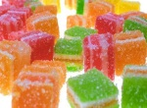  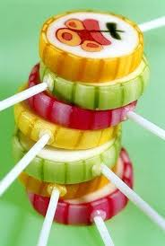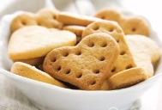  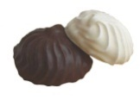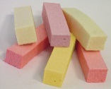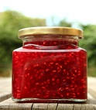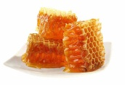    На доске написаны буквы П, М под ними синий и зеленый квадраты. Какие звуки обозначает буква П (М)?  Найти картинки, начинающиеся с твердого звука [п], с мягкого звука [п’]. (Аналогичные вопросы о букве М).  Мишка сказал по секрету, что он любит, когда мышка его угощает. Какие сладости дает ему подружка?  Подобрать картинки под схему:  В слове пастила назвать гласные  В слове конфеты назвать только твердые (мягкие, все) согласные.  А теперь догадайтесь, что про вас сказали наши гости:  [У М Н’ И Ч’ К’ И] | Угощения для мышки будут начинаться с твердого согласного, а для мишки с мягкого согласного.  Для мышки: торт, мармелад, конфеты, пончики, пастила, варенье, морошка.  Для мишки: леденцы, печенье, зефир, мед, черника.  Буква П обозначает два звука: твердый [п] и мягкий  [п’].  Пастила, конфеты  Умнички | Развитие фонематического слуха  Расширение словарного запаса  Развитие звукового анализа и синтеза
6.  Подведение  итога, оценка  деятельности | Вспомните, о чем мы говорили на уроке.  Что понравилось больше всего?

